L'ensemble des recherches est à effectuer sur un autre support. Seule la réponse doit figurer sur les lignes prévues à cet effet.
46

- Lors du cross de l'école, Énaël, Jabran, Raphaël et Umit sont arrivés aux quatre premières places.
    - Jabran n'a pas gagné la course ;

    - Énaël est arrivé juste derrière Jabran ;
    - il n'y a qu'une personne intercalée entre Jabran et Umit ;
    - Raphaël est arrivé avant Umit.
Dans quel ordre les garçons sont-ils arrivés ?
................................................................................................................................................................
- Dans un magasin, on trouve ces objets.
  voiture : 3 € |   petit train : 5 €
  bague : 4 € |   BD : 6 €
Gilles a dans son porte-monnaie 33 €, Peter 40 €, Mina 56 € et Bouraque 60 €. Chaque enfant dépense tout son argent en achetant un seul objet en plusieurs exemplaires et différent de celui de ses camarades.
Quel jouet chaque enfant a-t-il acheté ?
................................................................................................................................................................ ….............................................................................
- Trouve deux nombres dont ...
  - … le produit est 80 et la somme est 24.
................................................................................
  - … le produit est 8 000 et la somme est 240.
................................................................................
  - … le produit est 196 et la somme est 100.
................................................................................
  - … le produit est 1 275 et la somme est 100.
................................................................................
- Moustafa est trois fois plus âgé que son fils. La somme de leurs deux âges est égale à 48.
Quel est l'âge de Moustafa ? Et de son fils ?
................................................................................................................................................................
- Arold et Faustia ont, à elles deux, 21 bracelets. Faustia possède 13 bracelets de plus qu'Arold.
Combien ont-elles de bracelets chacune ?
................................................................................................................................................................
- Julie a deux fois plus de perles qu'Inès mais trois fois moins de perles que Sana. En tout elles ont 63 perles.


Combien de perles possède chacune des filles ?
................................................................................................................................................................
- Dans l'enclos d'une ferme, il y a des poules et des lapins. Léa compte 106 pattes et 40 têtes.
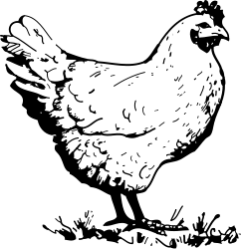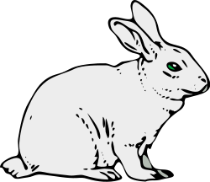
Combien y a-t-il de lapins dans l'enclos ?
Et combien y a-t-il de poules ?
................................................................................................................................................................
- L'entrée d'un musée coûte 5,50 € pour un adulte et 3,50 € pour un enfant. Aujourd'hui, 120 personnes sont entrées dans le musée. La recette du jour est de 512 €.
Combien d'enfants ont visité le musée ce jour ?
................................................................................................................................................................
- Mme El Haoui n'a dans son porte-monnaie que des pièces de 20 centimes et de 1 €. Elle possède, en tout, 20 pièces qui représentent une somme totale de 9,60 €.
Combien de pièces de 20 centimes a-t-elle ?
................................................................................................................................................................

